МІНІСТЕРСТВО ОСВІТИ І НАУКИ УКРАЇНИ

НАЦІОНАЛЬНИЙ УНІВЕРСИТЕТ «ЛЬВІСЬКА ПОЛІТЕХНІКА»

Кафедра ІСМ



**Звіт**

До лабораторної роботи №3

З дисципліни:

«Проектування інформаційних систем»

На тему:

**«Розробка діаграми класів.**»

*Виконав:*

*студент групи КН-47*

Шандра Олег

*Прийняв:*

*доцент Якушев В.С.*

Львів 2018

**Мета роботи:** Вивчення особливостей побудови діаграми класів із застосуванням засобу IBM Rational Rose.

**Завдання:**

1. Визначити основні класи проектованої системи.
2. Побудувати діаграму класів для даної інформаційної системи.

**Предметна область:** Система фінансового обліку проектів.

**Хід виконання завдання:**

Діаграма класів (class diagram) служить для подання статичної структури моделі системи в термінології класів об'єктно-орієнтованого програмування. Діаграма класів може відображати, зокрема, різні взаємозв'язки між окремими сутностями предметної області, такими як об'єкти і підсистеми, а також описує їх внутрішню структуру і типи відношень. На цій діаграмі не вказується інформація про тимчасові аспекти функціонування системи. Із цього погляду діаграма класів є подальшим розвитком концептуальної моделі проектованої системи. Клас (class) у мові UML служить для позначення множини об'єктів, які мають однакову структуру, поведінку і відношення з об'єктами інших класів. Операція (operation) є деяким сервісом, що задає кожний екземпляр класу згідно з певною вимогою. Окрім структури класів на відповідній діаграмі вказуються різні відношення між класами. Відношення залежності в загальному випадку вказує деяке семантичне відношення між двома елементами моделі або двома множинами таких елементів, яке не є відношенням асоціації, узагальнення або реалізації.

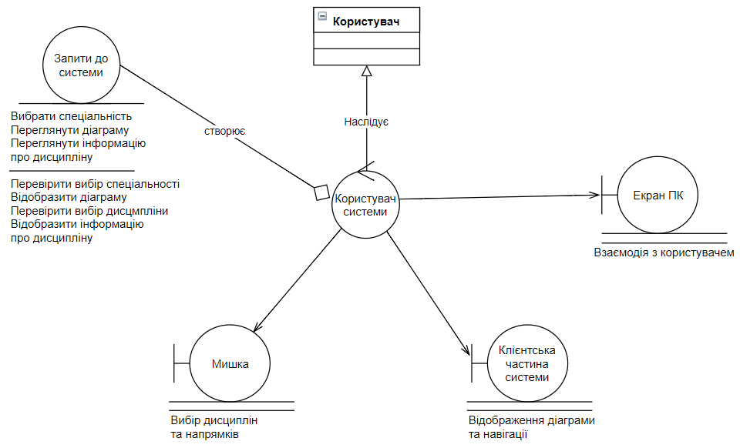

*Рис. 1 Діаграма класів для проектованої системи*

**Висновок:** В результаті виконання даної роботи було вдосконалено навички побудови діаграми класів. Закріпив навички та вміння у побудові та використанні UML діаграм.